

TÍTULO DE LA ACTIVIDAD
Fase II. Ejecución

Materia: | Gestión de proyectos de inteligencia artificial
Actividad: | Fase II
Alumno(a): | Christian Oswaldo Ortiz Rodríguez
Matrícula: | AL07127960
Docente: | Luis Ariel Vázquez Piña
Fecha de entrega: | 05 / 07 / 2026

Declaración de Uso de Inteligencia Artificial

El alumno debe indicar de manera honesta si utilizó herramientas de Inteligencia Artificial (IA) para el desarrollo de esta actividad. Completa la siguiente tabla:
Herramienta de IA utilizada | ¿La usaste? | Propósito / Descripción de uso
ChatGPT / OpenAI | x Sí ☐ No | Para APAs de bibliografías y apoyo con partes de fallas en código.
Claude (Anthropic) | ☐ Sí ☐ No
Gemini (Google) | ☐ Sí ☐ No
Copilot (Microsoft) | ☐ Sí ☐ No
Otra (especifica): | ☐ Sí ☐ No

Desarrollo de Contenido

1. Introducción
El presente documento describe el proceso realizado para desplegar una aplicación de inteligencia artificial que permite detectar ataques de red mediante un modelo de Machine Learning. El sistema fue desarrollado utilizando Python, FastAPI y Docker, permitiendo ejecutar el modelo mediante una API y facilitar su posterior despliegue en la nube.

2. Desarrollo

2.1 Objetivo
Desplegar un modelo de clasificación previamente entrenado utilizando el conjunto de datos CICIDS2017, permitiendo realizar predicciones mediante una API REST y ejecutar la aplicación dentro de un contenedor Docker.

2.2 Herramientas Utilizadas

Durante el desarrollo se utilizaron las siguientes herramientas.

Python 3.9

Visual Studio Code

FastAPI

Uvicorn

Pandas

Scikit-learn

Joblib

Docker Desktop

GitHub

2.3 Estructura del proyecto
El proyecto quedó organizado de la siguiente manera.

modelo_red.pkl

columnas.pkl

main.py

simula_consumo.py

Dockerfile

requirements.txt

README.md

2.4 Instalación de librerias

Primero se instalaron las librerías necesarias ejecutando el siguiente comando.

pip install -r requirements.txt

Con este paso quedaron instaladas todas las dependencias utilizadas por la aplicación.

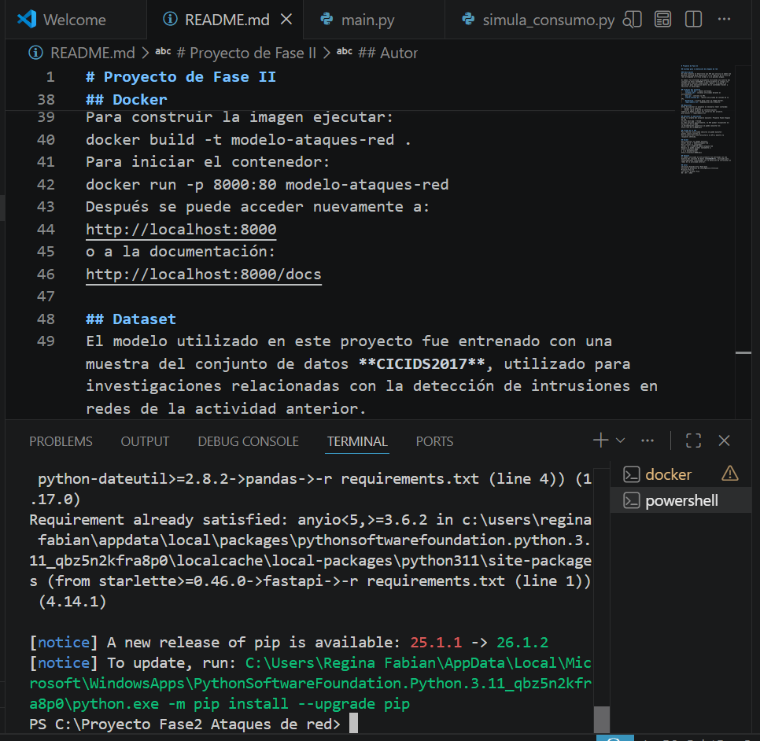

2.5 Ejecución de la API
Posteriormente se inició la API mediante el siguiente comando.
- python -m uvicorn main:app –reload
Al ejecutarse correctamente apareció el mensaje indicando que el servidor estaba activo.
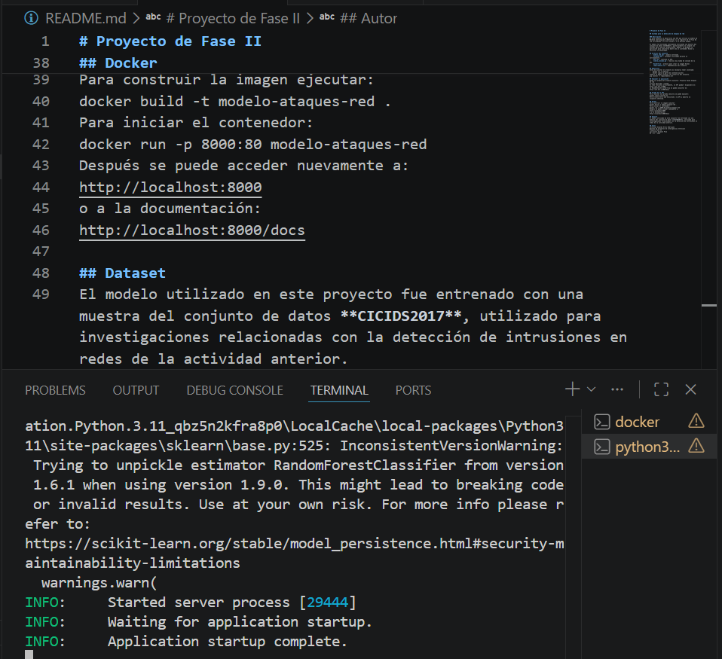

2.6 Verificación del Funcionamiento

Una vez iniciada la aplicación se ingresó desde el navegador a la siguiente dirección.

http://127.0.0.1:8000/docs

FastAPI generó automáticamente la documentación de la API.

Se verificó la existencia de los siguientes endpoints.

GET /

GET /estado

POST /predict

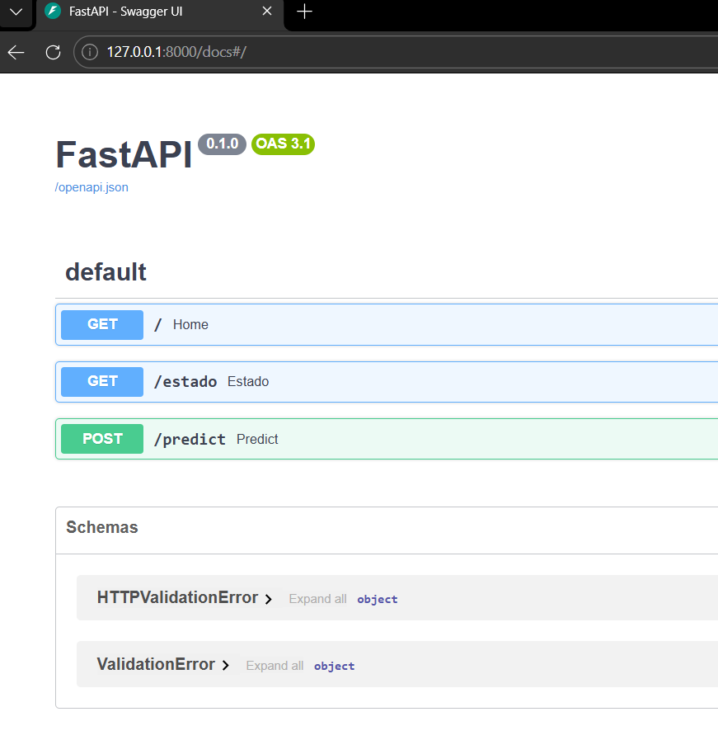

2.7 Prueba de la API:

Se utilizó el endpoint POST /predict para enviar un conjunto de datos de prueba.

El sistema respondió correctamente indicando la clasificación del tráfico y la probabilidad estimada.

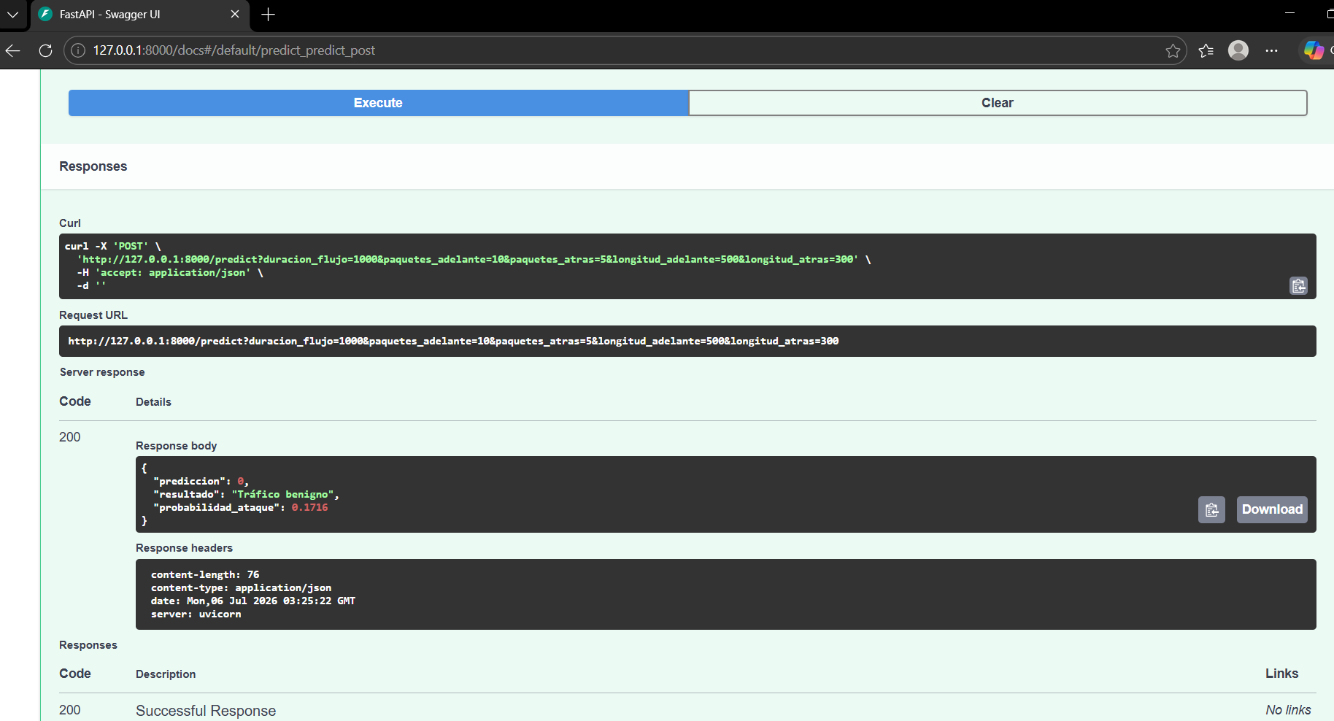

2.8 Simulación del consumo

También se ejecutó el archivo simula_consumo.py para comprobar que otra aplicación pudiera consumir la API.

python simula_consumo.py

El resultado obtenido confirmó que la comunicación entre el cliente y la API funcionó correctamente.

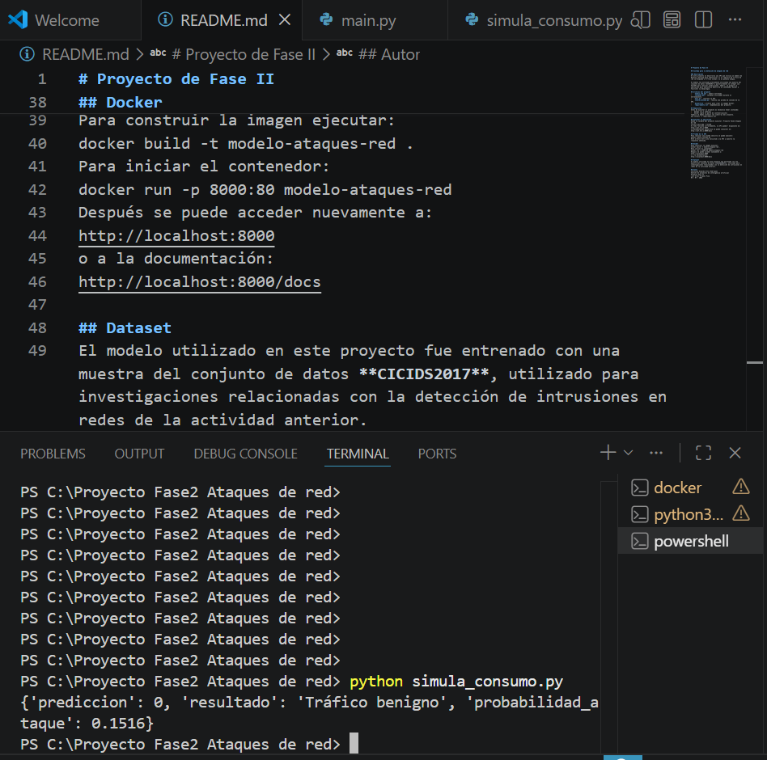

2.9 Construccion del contenedor Docker

Para contenerizar la aplicación se utilizó el siguiente comando.

docker build -t modelo-ataques-red .

La imagen fue creada correctamente sin errores.

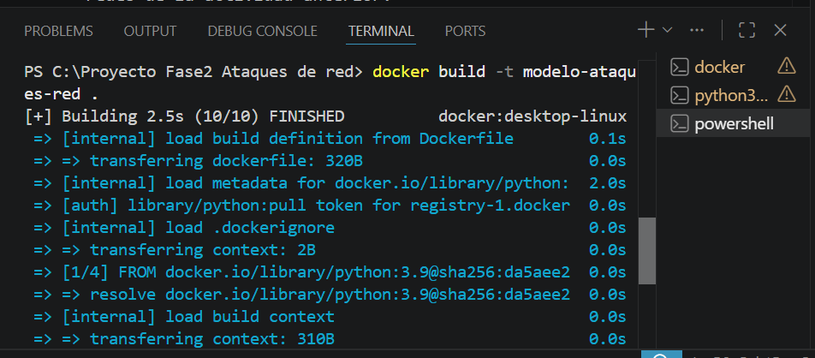

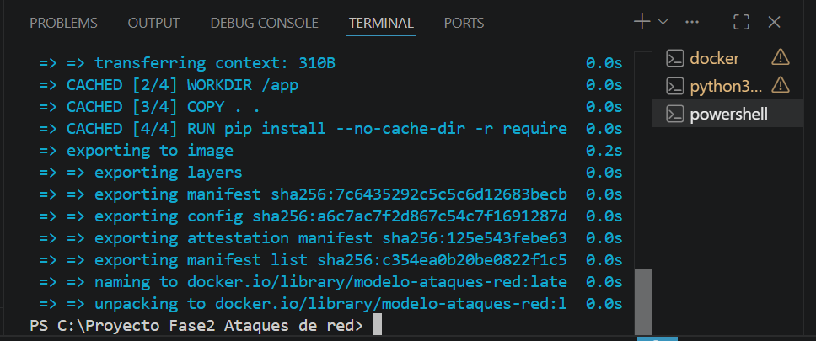

2.10 Ejecución del Contenedor

Posteriormente se inició el contenedor mediante el siguiente comando.

docker run -p 8000:80 modelo-ataques-red

Docker inició correctamente la aplicación.

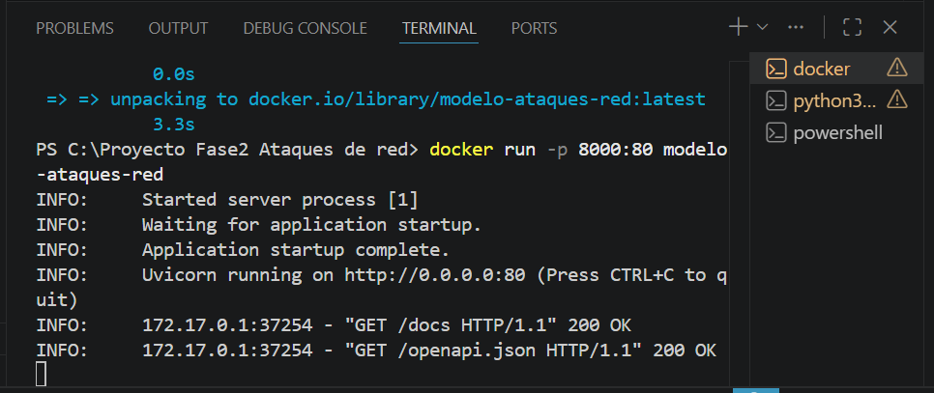

2.11 Validación del contenedor:

Finalmente se verificó el funcionamiento ingresando nuevamente a:

http://localhost:8000/docs

La aplicación respondió correctamente desde el contenedor Docker.

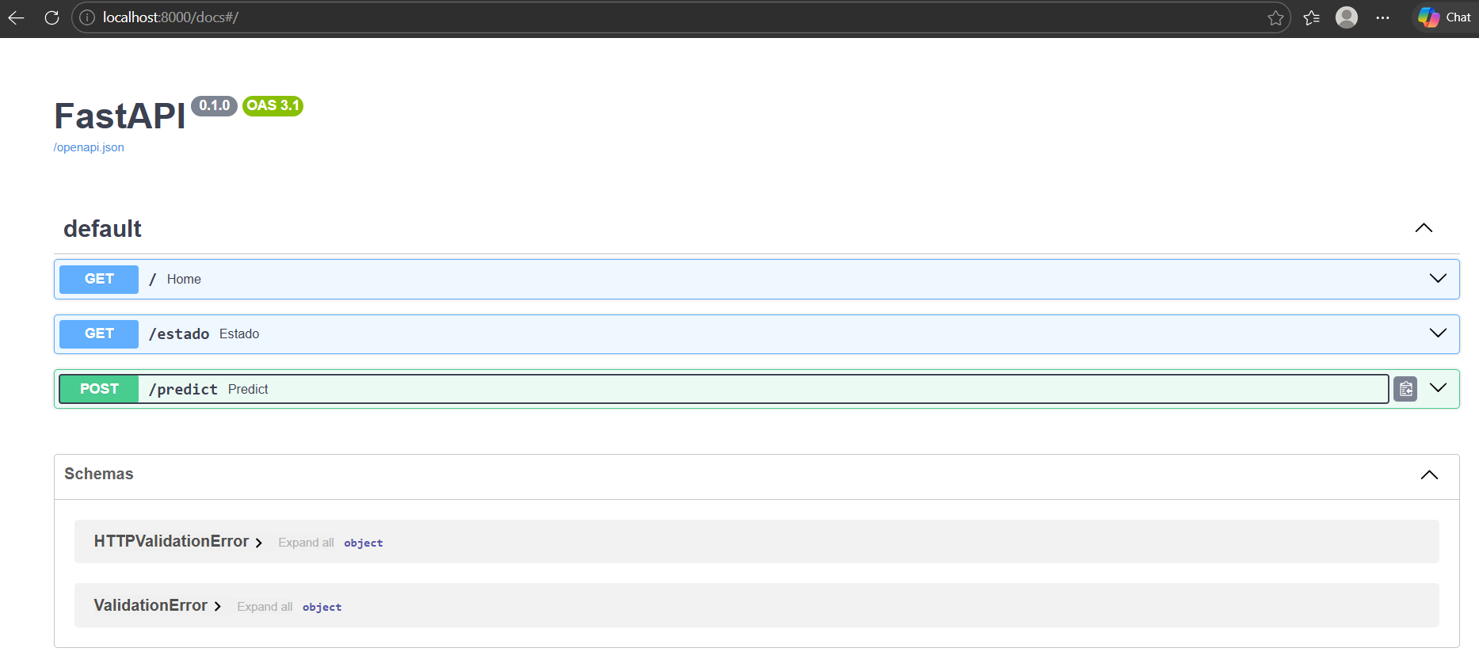

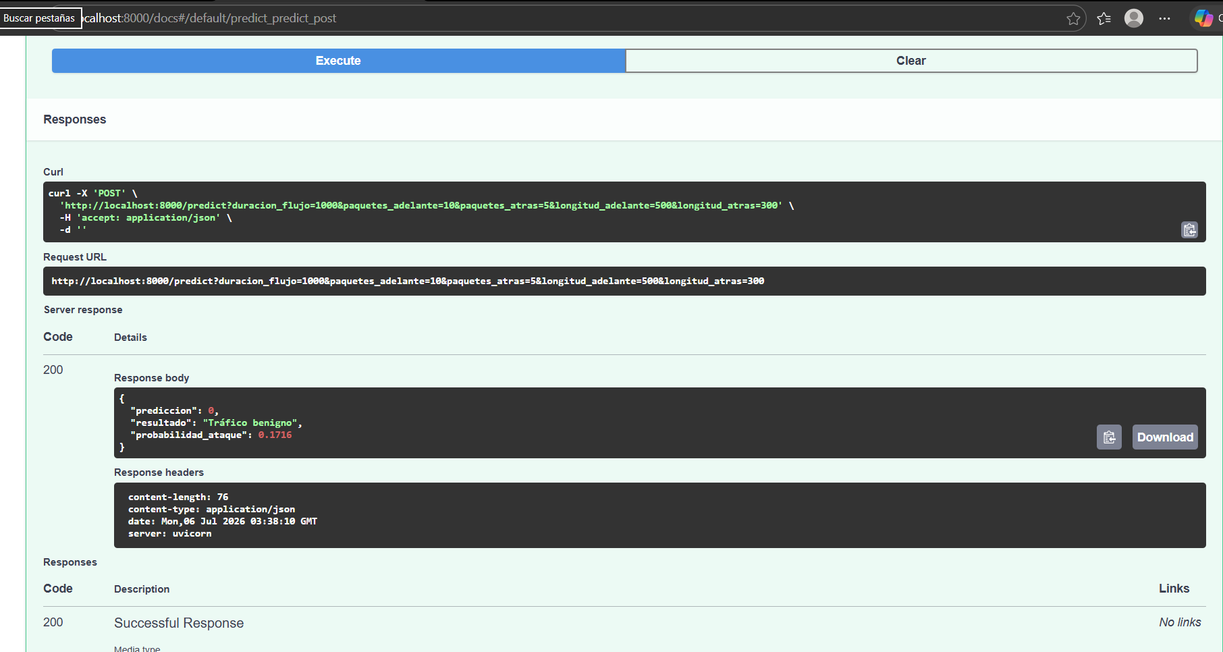

2.12 Estrategia de despliegue en la nube

El uso de Docker facilita la portabilidad del proyecto y permite ejecutar la misma aplicación tanto en el entorno local como en la nube.

Como estrategia de despliegue se propone utilizar AWS Elastic Beanstalk, ya que permite publicar aplicaciones desarrolladas en Python de forma sencilla. El proyecto fue preparado utilizando Docker, lo que facilita su ejecución tanto en el entorno local como en un servidor en la nube.

Para las pruebas realizadas en el equipo local se utilizó el siguiente comando:

python -m uvicorn main:app --reload

En un entorno de AWS Elastic Beanstalk, el servicio puede configurarse para iniciar la aplicación mediante:

python -m uvicorn main:app --host 0.0.0.0 --port 8080

El uso de Docker permite mantener la misma configuración del proyecto en diferentes entornos, facilitando su despliegue y reduciendo problemas de compatibilidad tal como lo revisamos en la clase anterior.

3. Conclusiones

Durante el desarrollo fue posible integrar el modelo de Machine Learning con una API utilizando FastAPI. Posteriormente la aplicación fue contenerizada mediante Docker y se comprobó su funcionamiento de forma local. Los resultados obtenidos permiten considerar que el sistema está preparado para ser desplegado en un entorno de nube.

Referencias Bibliográficas
- Canadian Institute for Cybersecurity. (2017). CIC-IDS2017 Dataset. https://cicresearch.ca/CICDataset/CIC-IDS-2017/

- Ali, A. H., Alenezi, M., Alhwaiti, Y., & Albugami, S. (2024). Unveiling machine learning strategies and considerations in intrusion detection systems: A comprehensive review. Frontiers in Computer Science, 6. https://doi.org/10.3389/fcomp.2024.1387354

